中标通知书
宁波金鸟服饰服饰有限公司 ：
西安育华职业高中自2024年8月25日就2024级学生校服采购项目进行公开招标，并于2024年9月13日在我校求新楼105室进行现场开标。经评审小组综合评定、采购人确定，成交结果如下：
招标项目 |  |  | 级/部 | 中标单位名称 |  |  | 中标金额  （人民币/元/人）
西安育华职业高中2024级新生校服采购项目 |  |  | 高中 | 宁波金鸟服饰服饰有限公司 |  |  | 1000
序号 | 款式 | 图片 |  |  | 单价 | 数量 |  | 总价
1 | 夏季短袖 | 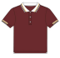 |  |  | 65 | 2 |  | 130
2 | 夏季长裤 |  |  |  | 75 | 2 |  | 150
3 | 运动服 | 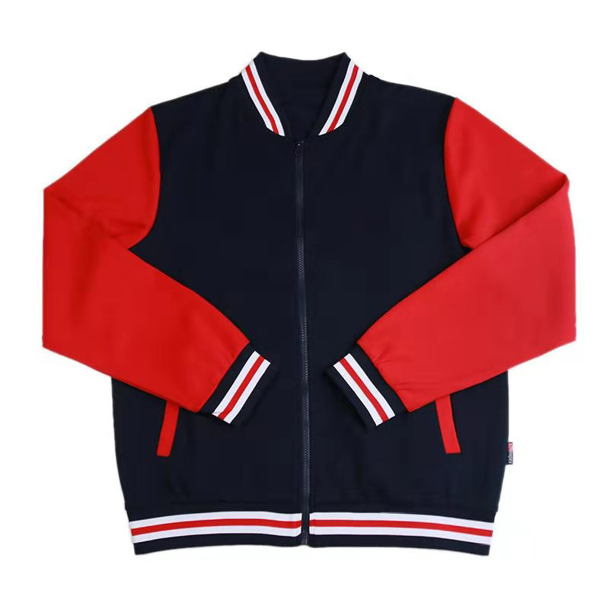 |  |  | 100 | 2 |  | 200
4 | 运动裤 | 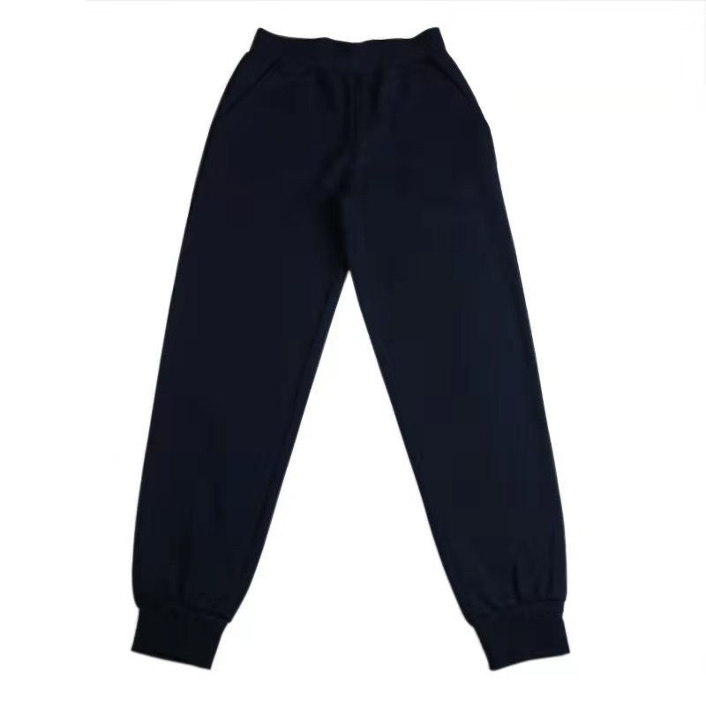 |  |  | 80 | 2 |  | 160
5 | 长衬衫 | 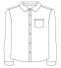 |  |  | 60 | 1 |  | 60
6 | 配饰（男生领带，女生领花） | 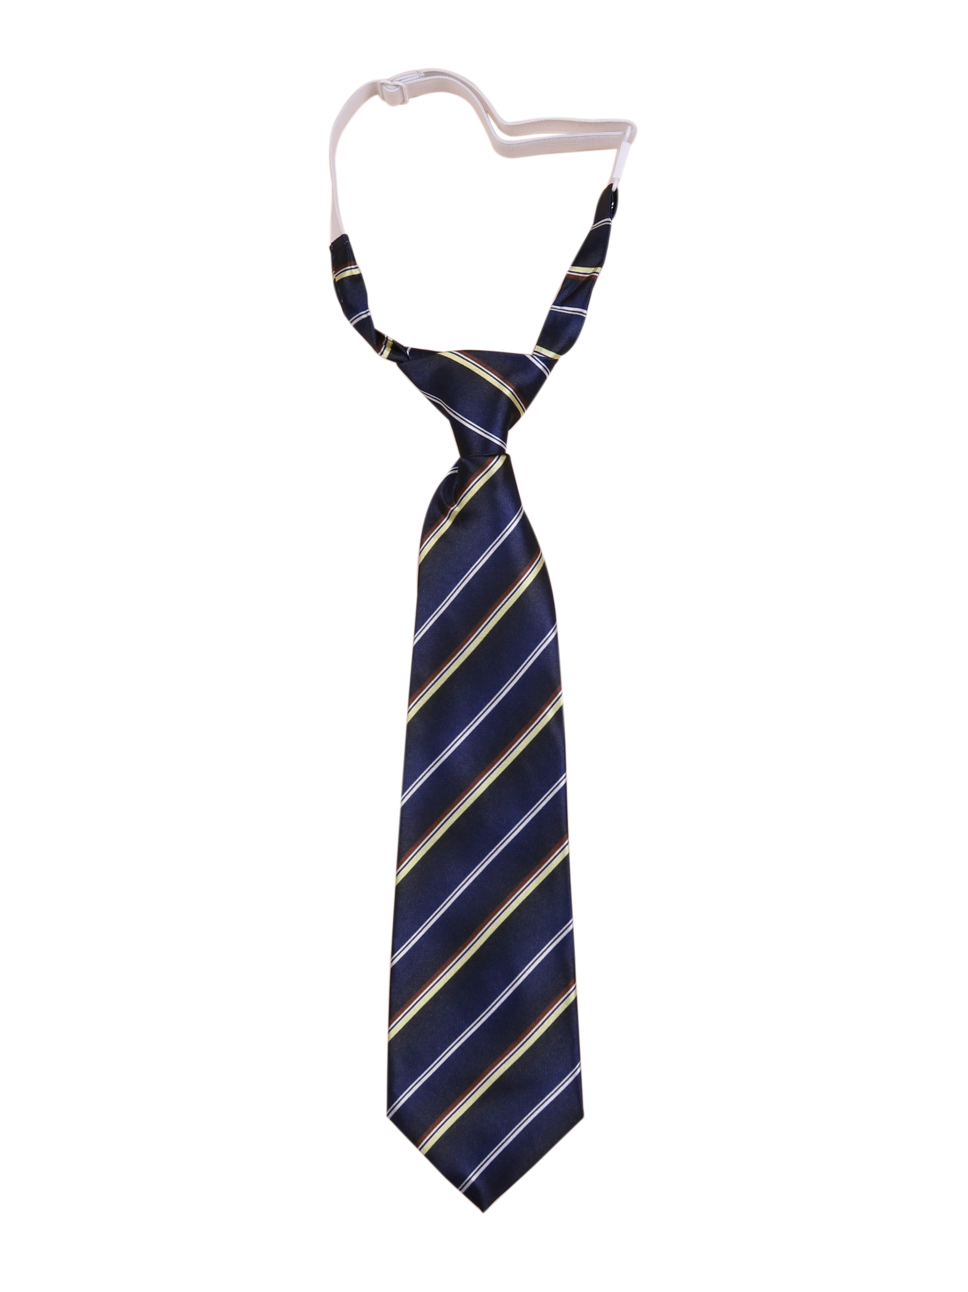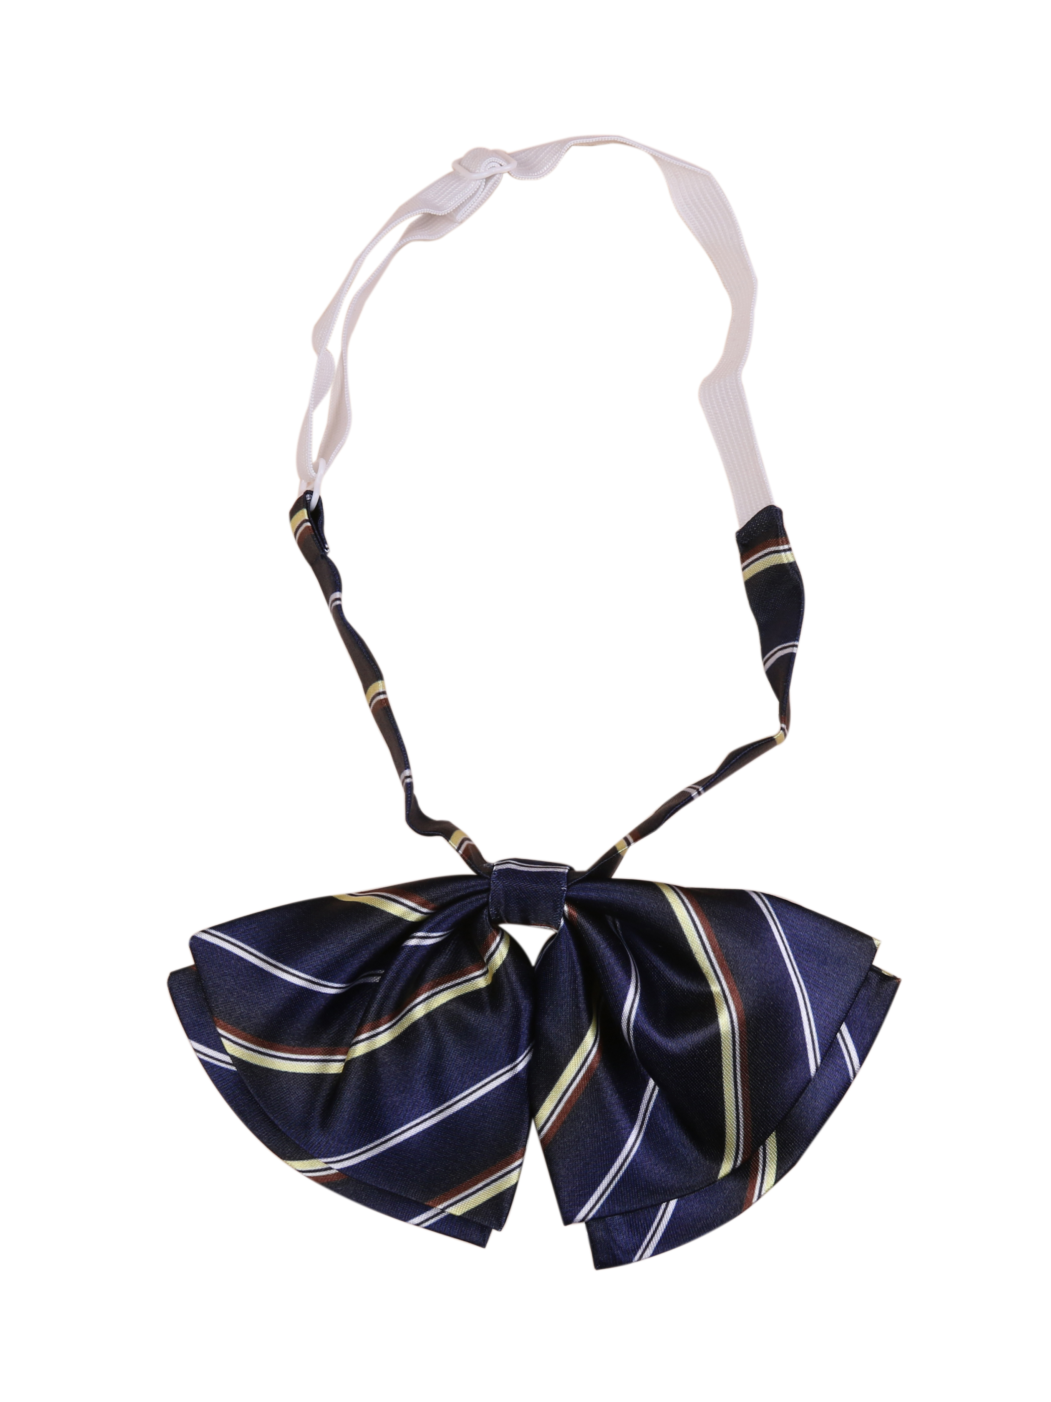 |  |  | 0 | 1 |  | 0
7 | 三合一冲锋衣 | 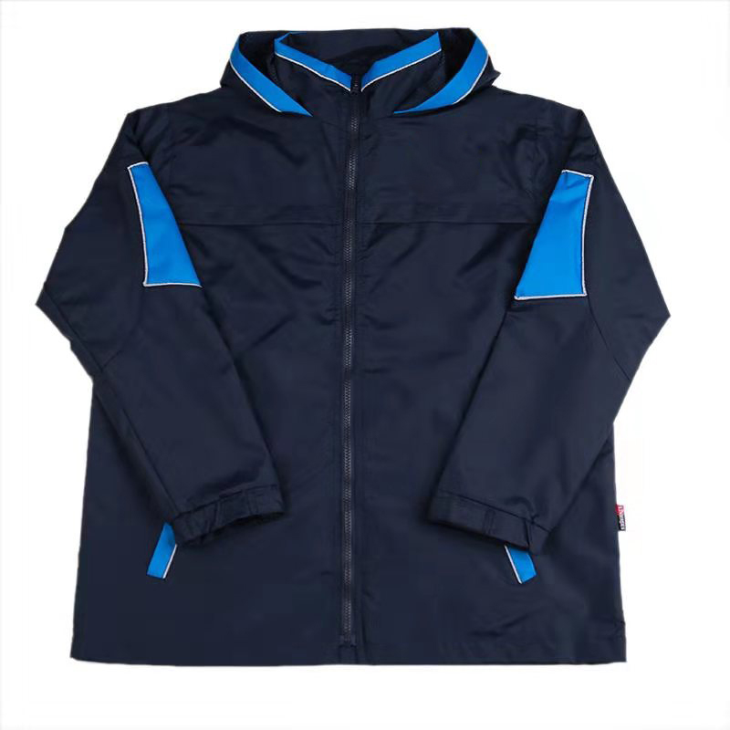 |  |  | 210 | 1 |  | 210
8 | 抓绒长裤 | 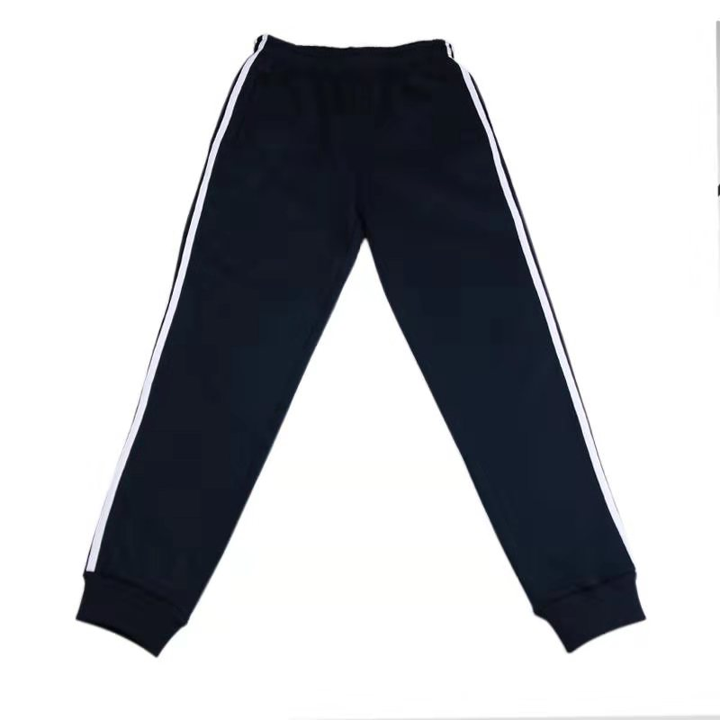 |  |  | 90 | 1 |  | 90
合计 |  |  |  |  | 680 | 12 |  | 1000
请在收到本通知之日起七日内与采购单位签订采购合同，无正当理由拒不签订采购合同，根据《采购法》相关规定追究法律责任。
西安育华职业高中
2024年9月20日

